**ФЕДЕРАЛЬНОЕ АГЕНТСТВО ЖЕЛЕЗНОДОРОЖНОГО ТРАНСПОРТА**

Федеральное государственное бюджетное образовательное учреждение

высшего образования

«Иркутский государственный университет путей сообщения»

**Забайкальский институт железнодорожного транспорта -**

филиал Федерального государственного бюджетного образовательного

учреждения высшего образования

«Иркутский государственный университет путей сообщения»

Читинский техникум железнодорожного транспорта

(ЧТЖТ ЗабИЖТ ИрГУПС)

Очное отделение

ЦМК «Автоматика и телемеханика на транспорте

(железнодорожном транспорте)»

Лабораторная работа №3

Основные неисправности аппаратуры

ЛР.511405.27.02.03.011-2022

|  |  |
| --- | --- |
| Выполнили  студенты гр. АТМ-9-20-3,4  Соколов Д. П , Палько С.А  Теренте И.А  «___» _________2022 г. __________  __________  __________ | Проверил  преподаватель Купряков Я.А.  «___» _________2022 г. __________ |

Чита 2022

|  |  |  |  |
| --- | --- | --- | --- |
| **Содержание** | | | |
|  | Введение.................................................................................................. | | 3 |
|  |  | Основная часть.........................................................................................  Монтаж и пайка полупроводниковых микросхем. | 4  4 |
|  |  | Заключение................................................................................................ | 11 |
|  |  | Список использованных источников...................................................... | 12 |
|  |  |  |  |

**Введение**

**Основная часть**

**Пайка и монтаж полупроводниковых микросхем**

***Пайка.***

3.2. Особенности процессов пайки в полупроводниковом производстве Широкое распространение пайки в полупроводниковом производстве обусловлено тем, что этим способом возможно изготавливать сложные по конфигурации узлы из простых по форме и легких для производства элементов; можно соединить в одном узле детали из различных по природе материалов, причем пайке не требуется сложного дорогостоящего оборудования. Широкая номенклатура припоев и флюсов позволяет осуществлять пайку в промышленных условиях большого количества различных конструкционных материалов. Применение пайки для сборки полупроводниковых приборов не вызвало необходимость создания специальных методов, оборудования приспособления и оснастки. В производстве полупроводниковых приборов и ИМС используют как традиционные, так и вновь разработанные методы.

Пайку в печах применяют для монтажа полупроводникового кристалла на держатель, для соединения кристаллодержателя с вольфрамовыми компенсаторами. Пайку нагретым инструментом и теплообменом применяют при монтаже на подложки навесных компонентов, как с предварительной дозировкой припоя, так и при захвате припоя жалом паяльника. Пайка импульсно-нагреваемым инструментом с дозировкой припоя заключается в разогреве инструментом места пайки (рис. 3.4, а). V-образный инструмент подводится к месту контакта под определенным давлением, причем точно контролируется температура пайки.

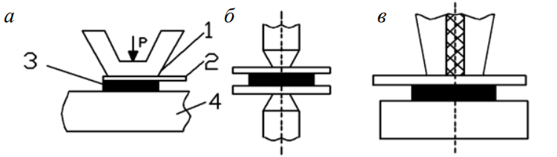

Рис 3.4 Схема пайки импульсно нагреваемым инструментом:  
а - пайка сопротивлением; б - пайка с двухсторонним подводом тока; в - сдвоенным электродом

Пайка ультразвуковым инструментом – для присоединения тонких токоведущих выводов к облуженной поверхности полупроводникового кристалла. При УЗ-пайке используют сопутствующий нагрев – общий и косвенный. Пайка сопротивлением происходит под воздействием теплоты, выделяемой при прохождении электрического тока через паяемые детали. В производстве микросхем наиболее распространены контактная пайка с двусторонним подводом тока и контактная сдвоенным электродом (рис. 3.4, б, в). Ее используют для присоединения токоведущих выводов к кристаллам и для монтажа кристаллов к подложкам с помощью припайных прокладок. Пайка погружением получила широкое распространение для печатных плат при одностороннем монтаже навесных компонентов, выводы которых вставляются в отверстия плат. Разновидностями пайки погружением является пайка волной припоя и пайка струей припоя

***Безпроволочный монтаж***

В зависимости от способов создания контактных выступов на площадках и соединения активной зоны кристалла с выводной рамкой различают следующие методы беспроволочного монтажа: монтаж методом «перевернутого» кристалла, монтаж приборов и микросхем с балочными выводами, монтаж микросхем с помощью гибкого носителя (паучковое соединение).

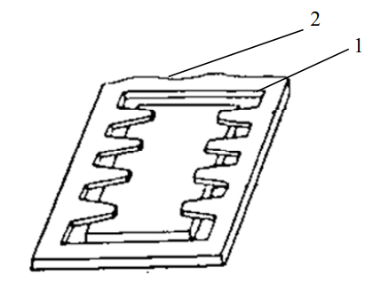

Рис 5.2 Структура беспроволочного монтажа:  
 1 - балочные выводы; 2 - кристалл микросхемы

*Монтаж методом перевернутого кристалла*

Монтаж кристаллов с жесткими выводами на плату состоит из операций: ориентации кристалла, совмещения столбиковых выводов с контактными площадками платы и непосредственно операции монтажа (сварки или пайки). Столбиковые выводы могут быть выполнены из припоя или из меди, покрытой припоем. Схема монтажа кристаллов со столбиковыми выводами из припоя приведена на рис. 5.3.

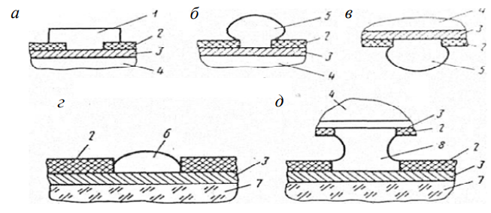

Рис. 5.3 Монтаж кристаллов со столбиковыми выводами из низкотемпературного припоя:

а,б - нанесение гальваническим способом припоя и его оплавление; в - переворачивание кристалла; г- нанесение припоя на плату; д - присоединение кристалла к подложке; 1, 5 - припой нанесенный на кристалл и оплавленный ; 2 - пленка диоксида кремния; 3 - слой металлизации; 4- кристалл; 6- припой, нанесенный на плату ; 7- плата; 8- столбик припоя

Наиболее распространены столбиковые выводы в виде шариков из меди, покрытые низкотемпературным припоем – сплавом олова и висмута (0,5 %). При плавлении припоя медные шарики одновременно служат дистанционными элементами, предотвращающими закорачивание между соединениями. Монтаж методом перевернутого кристалла с такими выводами на подложку проводят способом пайки на специальных установках (рис. 5.4). Кристалл монтируется на ножку или подложку планарной стороной. Он с определенным усилием прижимается к подложке при температуре, несколько превышающей температуру плавления припоя. Рисунок контактных площадок на подложке является зеркальным отображением расположения (рисунка) выводов на кристалле. Припой расплавляется и стекает на контактные металлизированные дорожки подложки, образуя прочные соединения. Кроме пайки используют и другие методы присоединения: термокомпрессию, ультразвуковую сварку с косвенным импульсным нагревом. Разновидностью метода перевернутого кристалла является сборка кристалла с подложкой, когда столбиковые выводы (пьедесталы) выращены на подложке. Если контактные площадки на кристалле покрыты паяемыми металлами, например золотом, то выводы на подложке должны быть из оловянно-свинцовых припоев и сборку следует производить методом пайки. Если контактные площадки на кристалле сделаны из алюминия, то сборку кристалла с подложкой следует производить с помощью ультразвуковой сварки, так как ультразвук разрушает оксиды на поверхности алюминия

*Монтаж кристаллов с балочными выводами*

Большое распространение в производстве полупроводниковых приборов и ИМС получает монтаж кристаллов этих приборов с балочными выводами. Балочные выводы (рис. 5.6, а) представляют металлические полоски толщиной 6–15 мкм, шириной 50–120 мкм, длиной 250–400 мкм, которые выступают за края кристалла (рис. 5.6, а). Выводы на кристалле обычно изготавливают из золота, осаждаемого электролитическим путем или алюминия распылением его в вакууме на контакт. Относительно части кристалла балочный вывод изолируется слоем оксида. При монтаже кристаллов с балочными выводами, выходящими за габариты (рис. 5.6, б), гребенчатое расположение выводов экономит площадь полупроводниковых подложек. Кристалл 2 а б 117 с балочными выводами обычно присоединяют к слою металлизации на плате термокомпрессионной или ультразвуковой сваркой. Балочные выводы получают на подложках, еще не разрезанных на кристаллы (по групповой технологии). Для этого на поверхности подложек со структурами создают в пленке диоксида кремния окна, в которые наносят золото, образующее балочные выводы, а затем травлением разделяют подложки на отдельные кристаллы. При монтаже кристаллов к плате приваривают только наружные части балочных выводов, тем самым, предохраняя кристалл от разрушения и компенсируя напряжения, возникшие при сварке.

**Присоединение выводов с помощью контактной точечной микросварки**

Контактная точечная микросварка широко используется для присоединения выводов в полупроводниковом производстве. Физическая сущность контактной микросварки заключается в нагреве металла в местах максимального электрического сопротивления при прохождении тока и одновременном сжатии свариваемых деталей. Основными параметрами процесса контактной микросварки являются: величина сварочного тока; время сварки; усилие сжатия электродов. Контактная микросварка применяется для присоединения металлических проводников к токопроводящим пленкам на диэлектрических и полупроводниковых подложках к внешним выводам корпусов, когда недопустим общий подогрев изделия. Образующиеся соединения при контактной точечной микросварке разделены на два вида: соединения с литым ядром и соединения в твердой фазе. Соединения в твердой фазе характерны для присоединения выводов с односторонней сваркой. Оно образуется в результате рекристаллизации, когда происходит взаимное прорастание зерен через поверхность раздела или в результате пластической деформации при температуре рекристаллизации, ко- 131 гда происходит молекулярное сцепление по поверхности раздела двух материалов. В настоящее время контактная микросварка осуществляется несколькими способами: с двусторонним расположением электродов, односторонним расположением двумя электродами, сдвоенным расщепленным, строенным расщепленным электродами

Сила сварочного тока, проходящего через верхние и нижние детали свариваемого соединения, зависит от их сопротивления. При этом могут образовываться три различных соотношения между сопротивлениями верхней и нижней детали сварочного соединения: 1. сопротивление материала обеих деталей одинаково; 2. сопротивление верхней детали больше; 3. сопротивление нижней детали больше

**Присоединение выводов термокомпрессионной сваркой**

Термокомпрессионная микросварка – метод сварки давлением с подогревом – используется для соединения в твердом состоянии металлов с металлами и полупроводниками при относительно невысоких удельных давлениях и нагреве до температуры ниже температуры образования эвтектики соединяемых материалов. Метод состоит в том, что в результате силы, приложенной инструментом на проволочный вывод, лежащий или касающийся торцом металлизированной контактной площадки кристалла, при нагреве происходит пластическая деформация, создающая взаимную диффузию между соединяемыми элементами и образование прочного соединения. В полупроводниковом производстве термокомпрессионная сварка применяется для монтажа гибридных проволочных выводов из золота, алюминия, меди к тонкопленочным контактным площадкам, к металлизированной поверхности полупроводниковых кристаллов и выводам корпусов. Для предотвращения разрушения соединения из-за остаточных напряжений один из соединяемых материалов при термокомпрессии должен обладать высокой пластичностью (гибкий проволочный вывод).

Все соединяемые материалы при термокомпрессии можно разделить на три типа: а) металлы с хорошей взаимной диффузией в твердом состоянии, образующие ряд твердых растворов (Ag-Au, Au-Cu). Они обладают наилучшей свариваемостью при соединении термокомпрессией; б) материалы, образующие между собой низкотемпературные эвтектики (Al-Si, Au-Si); они обладают удовлетворительной свариваемостью; в) металлы, взаимная диффузия которых приводит к образованию интерметаллических соединений и эвтектик (Au-Al, Au-Sn); они обладают удовлетворительной свариваемостью, но при их соединении требуется более тщательное соблюдение рекомендованных режимов.

**Заключение**

**Список использованных источников**

В.А Сычик -Технология Сборки интегральных схем -https://rep.bntu.by/bitstream/handle/data/14486/Tekhnologiya_sborki_integralnyh_skhem.pdf;jsessionid=233CB8CAE922A5C5FFC872F5F97BD4BC?sequence=1